Master académique FILIÈRE SCIENCES ALIMENTAIRES
Agroalimentaire et contrôle de qualité
Responsable de la spécialité :
Dr BOUGHERRA Fateh
bougherra_f@yahoo.fr
Objectifs de la formation
La formation en technologie alimentaire vise à :
- Mettre sur le marché de l’emploi des cadres qualifiés directement opérationnels au niveau des unités de transformations agroalimentaires,
- Elle permettra également de compléter la formation en licence et l’acquisition des compétences permettant d’intervenir sur le produit et les procédés,

Parallèlement, l’étudiant qui recevra des enseignements dans le domaine de l’économie et de la gestion peut intervenir et contribuer dans l’activité technico-commercial et stratégie de développement de l’entreprise.
Profils et compétences métiers visés
Cette formation basée sur l’acquisition des sciences de l'ingénieur, technologies de fabrication, analyse produits et de notions suffisantes en matière de gestion et de management.
Permettra au cadre formé de :
- Evaluer la qualité de la matière première par référence aux cahiers des charges et spécifications
- Suivre le processus de fabrication, détecter les anomalies et apprécier la qualité du produit en cours et en fin de fabrication.
- Contribuer à la démarche "Qualité" de l'entreprise. Et être en mesure d’apprécier les bonnes pratiques d’hygiène et l’application des procédures liées à l’HACCP.
- être en mesure d’intervenir dans la formulation el l’innovation ou l’amélioration des produits fabriqués.
- Maitriser des conditions de stockage et de préservation des grains et végétaux.
- Effectuer les analyses spécifiques et de routine (microbiologie, physico-chimie, qualité des produits, comportement et cuisson, comportement durant le stockage qualité biscuitière et texture, dérivés).
Potentialités régionales et nationales d’employabilité des diplômés :
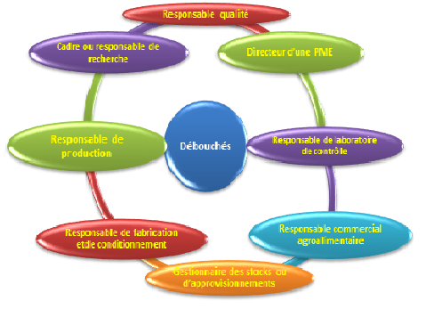

Passerelles vers d’autres spécialités.
- Technologies céréalières professionnels et académiques (L)
- Possibilité avec les instituts nationaux spécialisés en technologie des IAA et biotechnologies.
- Possibilité d’intégration en Master 2 les titulaires du Master 1 Tech. Céréales et protéagineux (MPV)
- Possibilité de spécialisation par métier grâce à des formations de courte durée en accord avec les industriels.

Contenu de la formation
Semestre 1 : Agroalimentaire et contrôle de qualité
Unité d’enseignement
UE fondamentales
Matière 1 : Physique industrielle-rhéologie
Matière 2: Microbiologie alimentaire
Matière 3: Biotechnologie alimentaire
UE méthodologie
Matière 1: Techniques d’analyses
Matière 2: Informatique
UE découverte
Matière 1: Dessin technique
Matière 2 : base de la nutrition
UE transversales
Matière 1: Communication
Semestre 2 : Agroalimentaire et contrôle de qualité
Unité d’enseignement
UE fondamentales
Matière 1 : Automatisme et électrotechnique
Matière 2: Génie industriel
Matière 3: Biochimie alimentaire
UE méthodologie
Matière 1: Statistiques et traitements des données
Matière 2: Formulation dans les IAA et applications
UE découverte
Matière 1: Stage d’application
Matière 2 : Culture, comportement et génomique
UE transversales
Matière 1 : Législation
Matière 2: anglais

Semestre3 : Agroalimentaire et contrôle de qualité
Unité d’enseignement
UE fondamentales
Matière 1 : Technologie des produits de terroir et produits fermentés
Matière 2: Technologie production : confiserie, chocolaterie et dérivés de céréales
Matière 3: Valorisation des ressources végétales et marines
UE méthodologie
Matière 1: Nature, extraction et purification des molécules
bioactives et fonctionnelles
Matière 2: traitement de l’eau et valorisation des résidus des IAA
UE découverte
Matière 1: Sécurité hygiène et environnement
Matière 2 : Emballage et conservation des produits alimentaires
UE transversales
Matière 1: Anglais
Matière 2: Entreprenariat

Semestre4 : Agroalimentaire et contrôle de qualité
Projet de fin d’étude sanctionné par un mémoire et une soutenance

